**第三讲 百变算式**

**（必做与选做）**

1. 57-□-9=23，□里应为（ ）。

A. 32

B. 48

C. 57

D. 25

解析：

这是一个连减的算式，要求其中一个减数，可以用被减数－另一个减数－差，所以□=57-9-23=25。

2. □-20=85-15，□里应为（ ）。

A. 50

B. 60

C. 70

D. 90

解析：

观察等式，先计算出等式一边能直接计算出结果的算式，然后再计算出方框里的数。计算时灵活运用被减数=差＋减数，即可求出□=85-15+20=90。

3. □+37=78-16，□里应为（ ）。

A. 99

B. 25

C. 78

D. 53

解析：

观察等式，先计算出等式一边能直接计算出结果的算式，然后再计算出方框里的数。计算时灵活运用加数=和-另一个加数，即可求出□=78-16-37=25。

4. □×3=36-15，□里应为（ ）。

A. 6

B. 8

C. 9

D. 7

解析：

观察等式，先计算出等式一边能直接计算出结果的算式，然后再计算出方框里的数。计算时灵活运用乘法口诀，即可求出□=21÷3=7。

5. 8×□=17+15，□里应为（ ）。

A. 6

B. 5

C. 4

D. 7

解析：

观察等式，先计算出等式一边能直接计算出结果的算式，然后再计算出方框里的数。计算时灵活运用乘法口诀，即可求出□=32÷8=4。

6. 56÷□=85-78，□里应为（ ）。

A. 9

B. 7

C. 6

D. 8

解析：

观察等式，先计算出等式一边能直接计算出结果的算式，然后再计算出方框里的数。计算时灵活运用乘法口诀，即可求出□=56÷7=8。

1. 下图中，从上到下方框里应填（ ）。

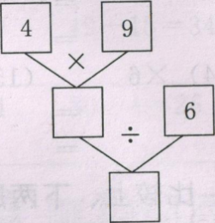

A. 6，26

B. 36，6

C. 13，6

D. 36，30

解析：

先看分步算式中的第一个算式，将算式的结果计算出来，可得第一个方框结果为36，将结果代入第二个算式，得第2个方框的结果为6。

1. 下图中，从上到下方框里应填（ ）。

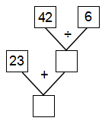

A. 7，16

B. 36，59

C. 7，30

D. 30，7

解析：

先看分步算式中的第一个算式，将算式的结果计算出来，可得第一个方框结果为7，将结果代入第二个算式，得第2个方框的结果为30。

1. 下图中，从上到下方框里应填（ ）。

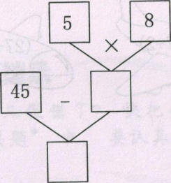

A. 40，5

B. 13，32

C. 5，40

D. 13，58

解析：

先看分步算式中的第一个算式，将算式的结果计算出来，可得第一个方框结果为40，将结果代入第二个算式，得第2个方框的结果为5。

1. □÷7=8……3，□=（ ）。

A. 53

B. 35

C. 32

D. 59

解析：

计算时，灵活运用被除数=除数×商＋余数进行计算，所以□=7×8+3=59。

11. □÷6=3……2，□=（ ）。

A. 6

B. 20

C. 18

D. 16

解析：

计算时，灵活运用被除数=除数×商＋余数进行计算，所以□=6×3+2=20。

1. 39÷□=□……3，当余数最大时，□应分别填（ ）。

A. 6，6

B. 4，9

C. 6，7

D. 7，6

解析：

根据余数要比除数小，余数最大时，余数=除数－1，可以先计算出除数=4，利用被除数=除数×商＋余数，可得商=（39-3）÷4=9。

1. 在下面算式的○里填上＋、－、×、÷使算式成立，○应填（ ）。

9○7○12=51

A. ×，－

B. ＋，＋

C. ×，＋

D. －，×

解析：

给算式填运算符号，使等式成立，要仔细观察所给的数字，认真思考。要使结果等于51，不能填“÷”，只能填“＋”、“－”、“×”，可以这样想：63-12=51，9×7=63。所以○里依次填“×”和“－”。

1. 在下面的算式的○里填上＋、－、×、÷使算式成立，○应填（ ）。

12○6○3=10

1. －，－

B. －，＋

C. ÷，×

D. －，÷

解析：

给算式填运算符号，使等式成立，要仔细观察所给的数字，认真思考。要使结果等于10，不能填“＋”和“×”，只能填“－”、“÷”，可以这样想：12-2=10，6÷3=2。所以○里依次填“－”和“÷”。

1. 在下面算式的○里填上＋、－、×、÷使算式成立，○应填（ ）。

16○8○3=6

A. －，－

B. ÷，＋

C. ÷，×

D. －，÷

解析：

给算式填运算符号，使等式成立，要仔细观察所给的数字，认真思考。要使结果等于6，不能填“－”和“＋”，只能填“×”、“÷”，可以这样想：2×3=6，16÷8=2。所以○里依次填“×”和“÷”。